

**TRƯỜNG ĐẠI HỌC VĂN LANG**

**KHOA CÔNG NGHỆ THÔNG TIN**

**BÁO CÁO ĐỒ ÁN MÔN HỌC**

**CÁC CÔNG CỤ VÀ NỀN TẢNG CHO**

**TRÍ TUỆ NHÂN TẠO**

NGÀNH: CÔNG NGHỆ THÔNG TIN

***Đề tài:* IMPLEMENT A MUSIC RECOMMENDATION SYSTEM WITH SPARK, STORE PREFERENCES IN A DATABASE, AND CREATE A TKINTER APP FOR MUSIC ENTHUSIASTS**

**Giảng viên: Phan Hồ Viết Trường**

1

2

**LỜI CẢM ƠN**

Viết một báo cáo đồ án môn học là một trong những việc khó nhất mà chúng em phải hoàn thành trong quá trình học một môn học. Trong quá trình thực hiện đề tài chúng em đã gặp rất nhiều khó khăn và bỡ ngỡ. Nếu không có những sự giúp đỡ và lời động viên chân thành của nhiều người có lẽ chúng em khó có thể hoàn thành tốt tiểu luận này. Đầu tiên chúng em xin gửi lời biết ơn chân thành đến thầy Phan Hồ Viết Trường, người trực tiếp hướng dẫn chúng em hoàn thành tiểu luận này.

Những ý kiến đóng góp của thầy là vô cùng hữu ích, nó giúp chúng em nhận ra các khuyết điểm của đồ án. Cảm ơn thầy và các bạn trường Đại học Văn Lang là những người đã cùng nhóm em sát cánh và trải nghiệm để hoàn thành đồ án môn học.

***Nhóm thực hiện báo cáo***

3

**DANH SÁCH NHÓM**

|  |  |  |  |  |  |
| --- | --- | --- | --- | --- | --- |
| **STT** | **HỌ VÀ TÊN** | **MSSV** | **NHIỆM VỤ** | **CÔNG VIỆC** | **GHI CHÚ** |
|  |  |  |  |  |  |
| 1 | Trần Lê Quốc Anh | 2174802010744 | **Thành viên** |  |  |
|  |  |  |  |  |  |
| 2 | Trần Anh Dũng | 2174802010493 | **Thành Viên** |  |  |
|  |  |  |  |  |
|  |  |  |  |  |  |
| 3 | Châu Xuân Lộc | 2174802010735 | **Thành Viên** |  |  |
|  |  |  |  |
|  |  |  |  |  |  |
| 4 | Nguyễn Quốc Triệu | 2174802010757 | **Thành Viên** |  |  |
|  |  |  |  |  |
|  |  |  |  |  |  |

**MỤC LỤC**

* 1. CHƯƠNG I: CƠ SỞ LÝ THUYẾT THUẬT TOÁN CNN**(Convolutional Neural Network)**

1. Định nghĩa thuật toán CNN 5

2. Đặc điểm của thuật toán CNNs 6

3. Quy trình hoạt động của CNNs 8

4. Đặc điểm của Apache Spark………………………………………………………………………………9

KẾT LUẬN CHƯƠNG I 11

CHƯƠNG II: ỨNG DỤNG THUẬT TOÁN CNN KẾT HỢP SPARK VÀ TKINTER VÀO BÀI TOÁN 13

1. Giới thiệu bài toán  13

2. Ứng dụng thuật toán CNN và Spark vào bài toán 13

3. Phân tích kết quả và hiệu suất 16

3

4. Viết mã lệnh 18

KẾT LUẬN CHƯƠNG II 20

CHƯƠNG III: KẾT QUẢ NGHIÊN CỨU 21

KẾT LUẬN: 27

4

**CHƯƠNG I: CƠ SỞ LÝ THUYẾT**

**1.Định nghĩa thuật toán CNN (Convolutional Neural Network)**

Convolutional Neural Network (CNNs – Mạng nơ-ron tích chập) là một trong mô hình Deep Learning tiên tiến.

Là một loại kiến trúc mạng nơ-ron nhân tạo được tạo ra để xử lý các dữ liệu không gian.

Cấu trúc mạng CNN:

+ Mạng CNN là một tập hợp các lớp Convolution chồng lên nhau và sử dụng các hàm nonlinear activation như ReLU và tanh để kích hoạt các trọng số của node.

+ Là một mô hình mạng truyền ngược nên mỗi neuron đầu vào cho mỗi neural đầu ra trong các lớp tiếp theo, sẽ tạo ra các thông tin trừu tượng hơn cho các lớp tiếp theo đó.

+ Mỗi layer tiếp theo là kết quả của các convolution trước đó, dẫn đến những kết quả sinh ra sẽ được áp đặt lên một vùng ảnh cục bộ của neuron trước đó.

+ Mỗi một lớp sử dụng các filter khác nhau. Sẽ có hàng nghìn filter thực hiện và kết hợp kết quả của chúng lại. Ngoài ra có các layer như pooling/ subsampling dùng để loại bỏ các thông tin nhiễu.

+ Trong quá trình huấn luyện, CNN tự động học các giá trị qua các lớp filter tùy vào cách thức ta muốn thực hiện.

+ Có 2 khía cạnh cần quan tâm là tính bất biến (Location Invariance) và tính kết hợp (Compositionality). Nếu xét trên cùng 1 đối tượng, nếu được chiếu theo các góc độ khác nhau thì độ chính xác có thể sẽ bị ảnh hưởng đáng kể.

CNNs có các đặc điểm như:

+ Tích chập (Convolution): sử dụng các lớp tích chập để trích xuất đặc trưng từ dữ liệu, bằng cách di chuyển các bộ lọc filter qua dữ liệu đầu vào để tạo ra

các feature map. 

1. Quy trình hoạt động của CNNs

+ Pooling: sau mỗi lớp tích chập thường sẽ là một lớp gộp (pooling layer) được sử dụng để giảm kích thước của feature map và giảm thiểu việc overfitting.

+ Kiến trúc lặp lại (Layer Repeating Structure): CNN thường có kiến trúc lặp lại gồm các lớp tích chập xen kẽ các lớp gộp và các lớp kích hoạt (activation).

+ Fully Connected Layer: các feature map sẽ được đưa vào các lớp kết nối đầy đủ để thực hiện phân loại hoặc dự đoán.

**2.Apache Spark**

Apache Spark là một framework mã nguồn mở được thiết kế để xử lý và phân tích dữ liệu lớn một cách hiệu quả.

Nó cung cấp một môi trường tính toán phân tán và dễ sử dụng cho việc xử lý dữ liệu với khả năng xử lý trên hàng tram nghìn node máy tính.

Một số đặc điểm chính:

+ Tính chịu tải cao (Fault Tolerance): khả năng xử lý lỗi và chịu tải cao thông qua việc lưu trữ dữ liệu phân tán và tự động khôi phục dữ liệu khi gặp lỗi.

+ Hoạt động trên dữ liệu trong bộ nhớ ( In-memory processing): giúp tăng tốc độ xử lý so với việc sử dụng đĩa cứng.

+ Hỗ trợ nhiều ngôn ngữ lập trình: Spark cung cấp nhiều API cho nhiều ngôn ngữ lập trình như Scala, Java, Python và R.

+ Hỗ trợ nhiều công cụ xử lý dữ liệu: Spark cung cấp các thư viện xử lý dữ liệu lớn như Spark SQL, Spark Streaming, MLlib, GraphX.

+ Hiệu suất cao và phân tích thời gian thực.

**CHƯƠNG II: ỨNG DỤNG THUẬT TOÁN CNN KẾT HỢP SPARK VÀ TKINER VÀO BÀI TOÁN**

1. **Giới thiệu bài toán**

Bài toán là hệ thống đề xuất âm nhạc thông qua cảm xúc của người dùng. Thông qua việc lấy cảm xúc từ dạng văn bản do người dùng nhập vào, hệ thống sẽ thực hiện đề xuất bài hát phù hợp với cảm xúc hiện tại của người dùng và thể hiện tên cùng lời bài hát trên Tkinter.

1. **Ứng dụng CNN và Spark vào bài toán dự đoán**

Bài toán sử dụng CNNs như một thuật toán để huấn luyện mô hình. Dữ liệu ban đầu sẽ là 200 bài hát cùng với lời và 3 trạng thái cảm xúc của mỗi bài hát.

Trong đó, Spark đóng vai trò lấy dữ liệu từ người dùng, lưu và truy xuất vào cơ sở dữ liệu để lấy ra được bài hát đề xuất phù hợp tâm trạng của người dùng nhất và thể hiện ra màn hình qua Tkinter.

1. **Phân tích kết quả và hiệu suất**

Sau khi tiến hành huấn luyện mô hình bằng CNN với epoch = 20 và batch_size = 8, kết quả trả về được như hình.

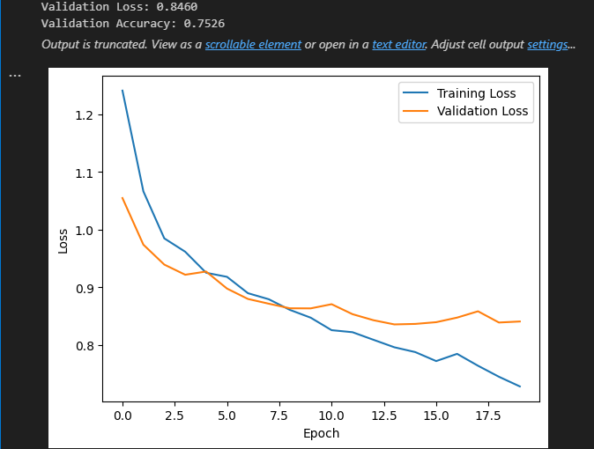

2. Hiệu xuất của mô hình huấn luyện 1

Qua đó ta có thể thấy rằng độ chính xác của mô hình huấn luyện đạt được 75%.

Đồng thời khi chạy thử ứng dụng tkinter, kết quả cho ra được mô hình phân tích đúng gần 70% cảm xúc người dùng.

3. Output của Tkinter

**Viết mã lệnh**

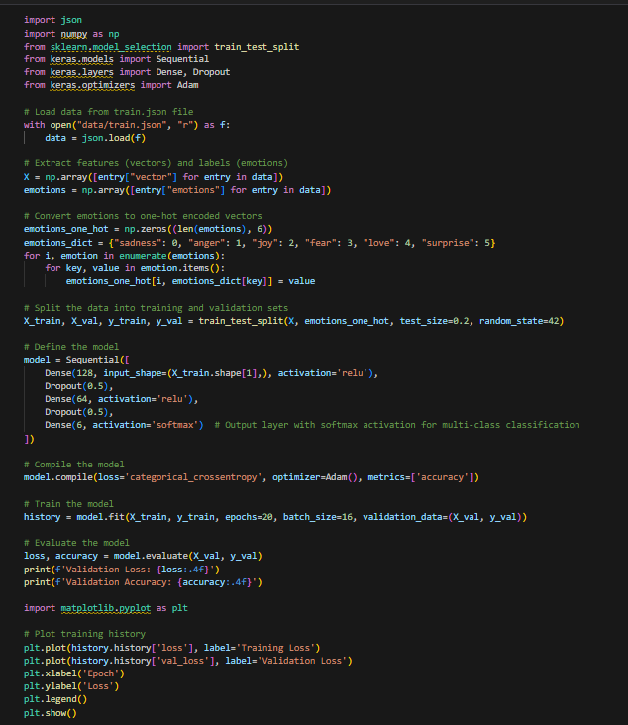

4. Mô hình huấn luyện CNN

Sau khi truy cập dữ liệu từ file Json sẽ tiến hành trích xuất đặc trưng từ các Vector được trích xuất từ dữ liệu, đồng thời cảm xúc cũng được trích xuất và lưu trữ ở mảng “emotions”.

Tiếp theo, các cảm xúc sẽ được mã hóa one-hot để ánh xạ các cảm xúc thành chỉ số và sau đó gán các giá trị phù hợp như: “sadness”:0, “anger”:1,…

Dữ liệu sau đó sẽ được phân chia thành các tập huấn luyện và tập validation qua hàm “train_test_split()” với 80% dành cho việc huấn luyện và 20% dành cho validation.

Sau đó, mô hình sẽ được huấn luyện trong 20 epochs với kích thước batch là 16. Kết quả của quá trình huấn luyện như hình 2.

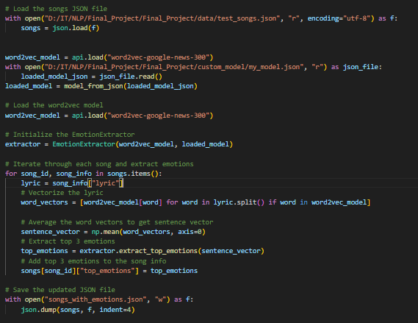

5. Quy trình trích xuất cảm xúc bài hát

Đầu tiên, tệp Json chứa các thông tin về các bài hát được tải lên và lưu trữ vào “song”.

Sau khi mô hình phân loại cảm xúc được tải lên, các cảm xúc của từng bài hát sẽ được trích xuất và ba loại cảm xúc có chỉ số cao nhất sẽ được lựa chọn và thêm vào thông tin của bài hát trong biến “song”.

**CHƯƠNG III: KẾT QUẢ NGHIÊN CỨU**

1. Giao diện chính

6. Giao diện của Tkinter

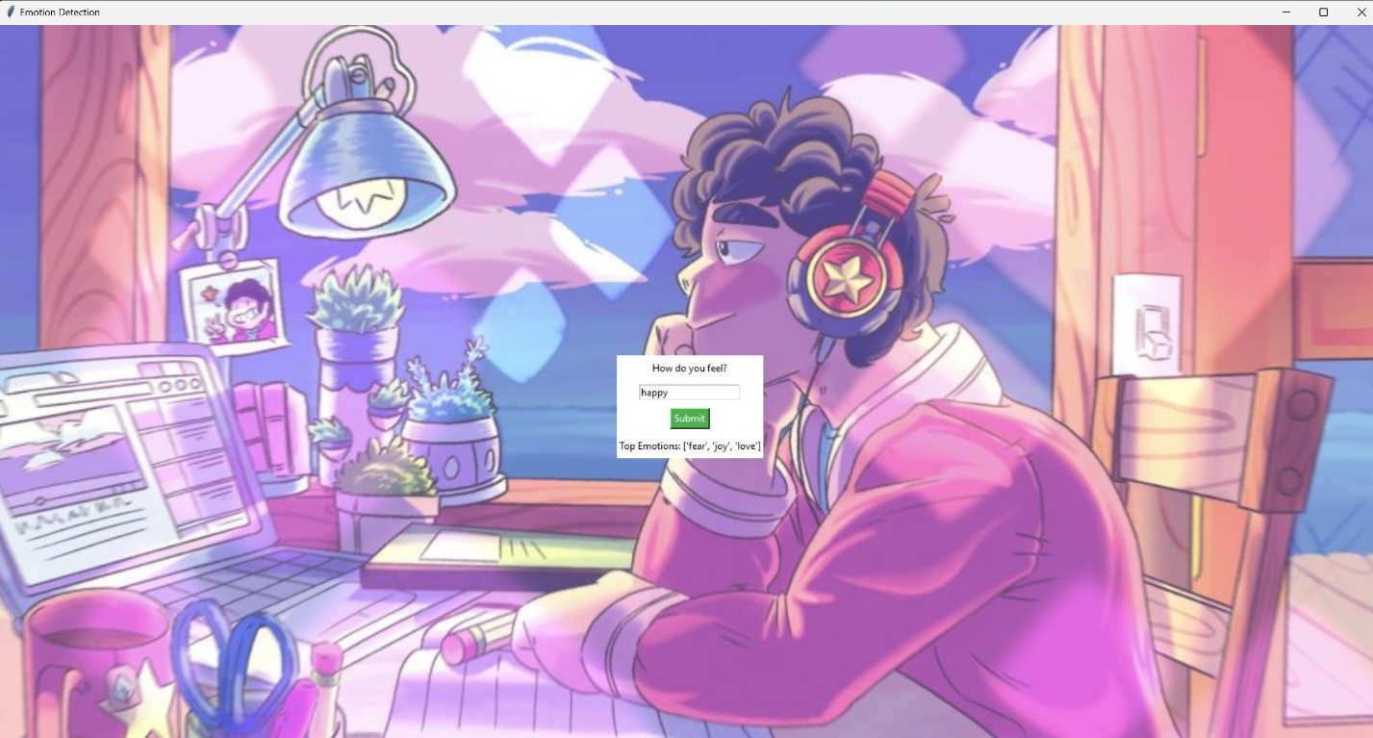

7. Giao diện của Tkinter sau khi chạy đoạn mã

**KẾT LUẬN**